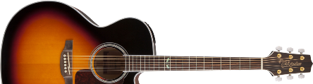 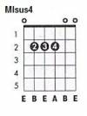
La Guardia
El mundo tras el cristal
(Ceguilla en el Traste 2º)

(*) = MIsus4 MI
(***) = MIsus4 MI MIsus4 MI MIsus4 MI

Estrofa 1 (ARPEGIO):
LA MI
Cartas en el cajón y ninguna es de amor
RE MI LA MI
Nunca un príncipe azul por tu vida paso

Estrofa 2:
LA MI (***)
Ves las horas marchar frente al televisor
RE MI LA MI
El teléfono está dormido en algún rincón

Puente:
LA MI (*)
Ese disco que da vueltas sin descansar
RE MI FA#m MI RE
Esa música que no podrás olvidar
MI LA
No podrás olvidar

Estribillo:
MI FA#m
Háblame de tu oscura habitación
SIm MI LA
De tus noches sin dormir, de tu calor

MI FA#m
Llámame y a tu lado yo estaré
SIm MI LA MI
No me preguntes quien soy, pues no lo se

Estrofa 3:
LA MI (***)
Sabes que algo va mal y no quieres hablar
RE MI LA MI
Te conformas con ver el mundo tras el cristal

Puente:
LA MI (*)
Ese disco que da vueltas sin descansar
RE MI FA#m MI RE
Esa música que no podrás olvidar
MI LA
No podrás olvidar

Estribillo:
MI FA#m
Háblame de tu oscura habitación
SIm MI LA
De tus noches sin dormir, de tu calor

MI FA#m
Llámame y a tu lado yo estaré
SIm MI LA
No me preguntes quien soy, pues no lo se

MI LA
pues no lo se

Solo:
LA MI LA MI
RE MI LA

Estribillo: (x2)
MI FA#m
Háblame de tu oscura habitación
SIm MI LA
De tus noches sin dormir, de tu calor

MI FA#m
Llámame y a tu lado yo estaré
SIm MI LA
No me preguntes quien soy, pues no lo se

